CONSELHO MUNICIPAL DOS DIREITOS DA CRIANÇA E DO ADOLESCENTE – COMDICA –SELACH
Criado pela Lei Municipal nº 3.124/2015
Edital nº 10/2015
LOCAIS DE VOTAÇÃO E RESPECTIVAS SEÇÕES
A Presidente do Conselho Municipal dos Direitos da Criança e do Adolescente – COMDICA – do Município de Selbach , no uso de suas atribuições legais e de acordo com o art. 139 da Lei Federal nº 8.069 (ECA), arts. 27 ao 31 da Lei Municipal nº 3.124/2015 , e o Presidente da CEE Claudir Matias Koling, tornam pública a divulgação dos candidatos e respectivos números para campanha eleitoral:
LOCAL | SEÇÃO
Escola Estadual Adão Seger | 2-11-12  1-53 (Módulo Esportivo)  6-13 (Salão Paroquial)  10 (Salão Paroquial Restaurante)  35 (Mutirão)
Escola Frei Anselmo (Li. Floresta) | 7  3 (Bela Vista)  9 (Santa Isabel)
Subprefeitura em Arroio Grande  Endereço: Rua Lidio Streck, s/n  Arroio Grande - Selbach | 15 (Salão das Três Comunidades)

Responsável pelas urnas: Claudir Matias Koling
Selbach/RS, 14 de Setembro de 2015.
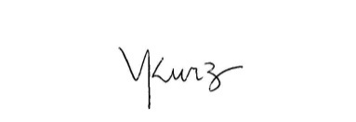
Márcia Liliane Barboza Kurz
Presidente do Conselho Municipal dos Direitos da Criança e do Adolescente de Selbach/RS
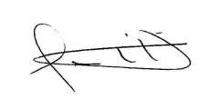
Claudir Matias Koling
Presidente do Comissão Especial Eleitoral - CEE

